地方病防治宣传品

1.大容量耐脏文具盒收纳包
材质：牛津布 笔袋尺寸： 21cm×10cm×6.5cm 数量：600个 颜色：翠绿色300个,酒红色300个

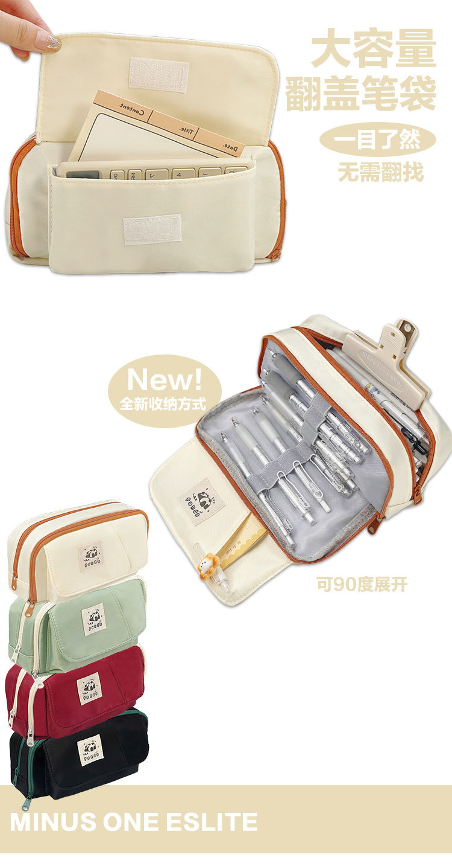
宣传语:科学补碘，让健康扎根生活，从源头保障生命活力
吐鲁番市疾病预防控制中心

2、折叠包
材质:牛津布 规格：54×42×11cm 数量：500个
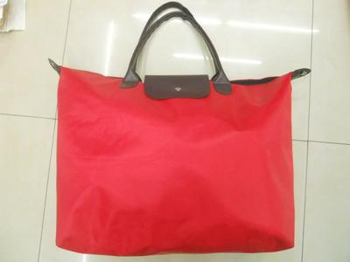
正面宣传语：科学补碘重在生命最初1000天 预防智力残疾从胎儿开
始，附（孕妇照片）
反面：疾控标识，吐鲁番市疾病预防控制中心

3、科普胶扇
材质：高强PP塑料制成 规格：24×33cm 数量：1500支
宣传内容:
正面：科学补碘，健康一生 吐鲁番市疾病预防控制中心
正面背景附图片
反面：
碘缺乏病：由于缺碘造成的身体功能障碍疾病，统称为碘缺乏病。
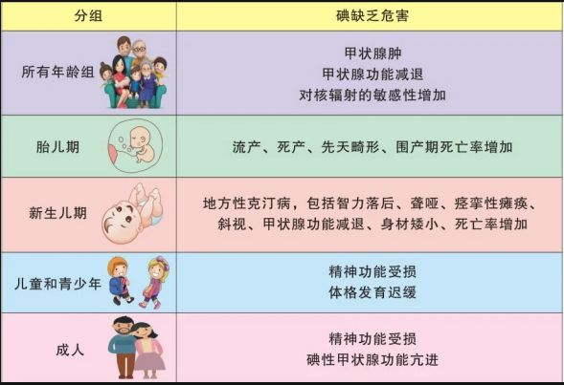
4、人兽共患疾病干预包
规格：21×13×5cm 内含物品：①医用外科口罩②75%酒精湿巾③防水创口贴④75%酒精消毒液⑤硫磺皂 数量：1000个 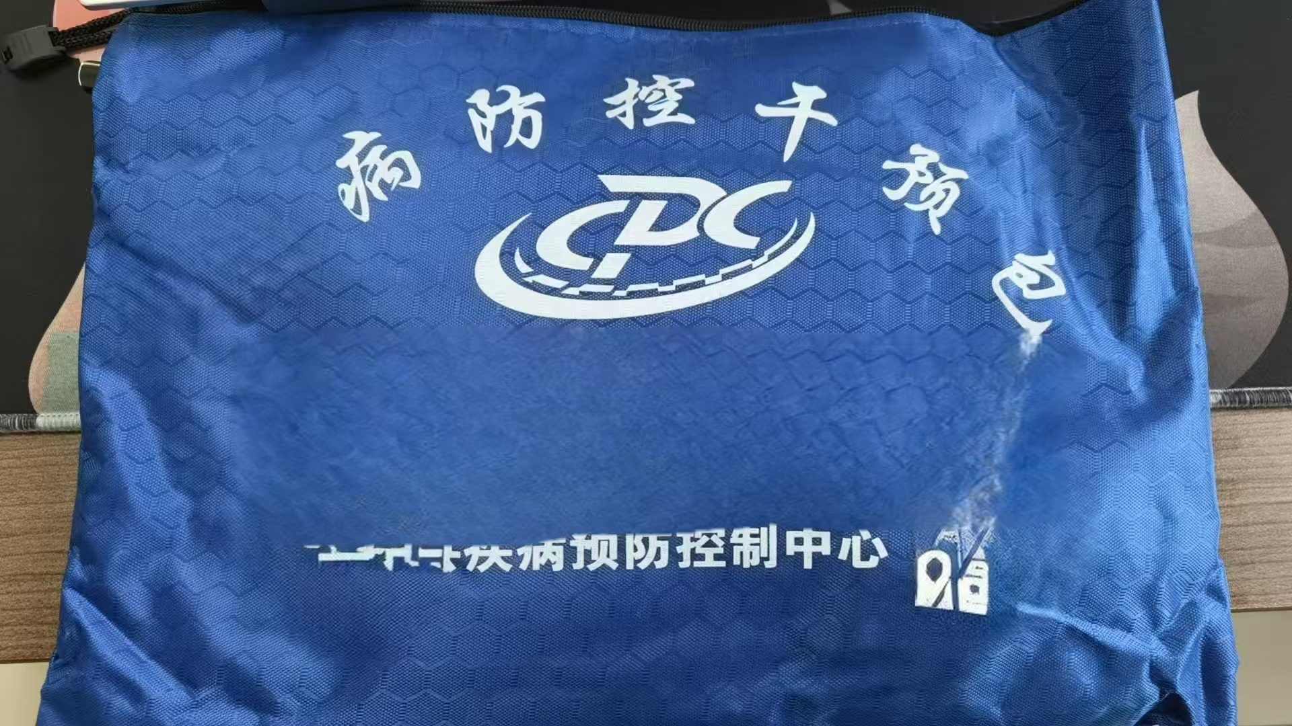
正面：人兽共患病干预包，疾控标示，吐鲁番市疾病预防控制中心。
反面宣传语：防控布病有诀窍、屠宰接羔戴手奏、喝奶吃肉需高温、剪毛抓绒戴手套、打扫圈舍戴口罩、剪毛不慎伤手时、挤血冲洗和消毒

5、多功能削皮刀
材质：PP材质+不锈钢组合,削皮、刨丝，安全方便
规格：长度14.5cm左右 数量：1000支
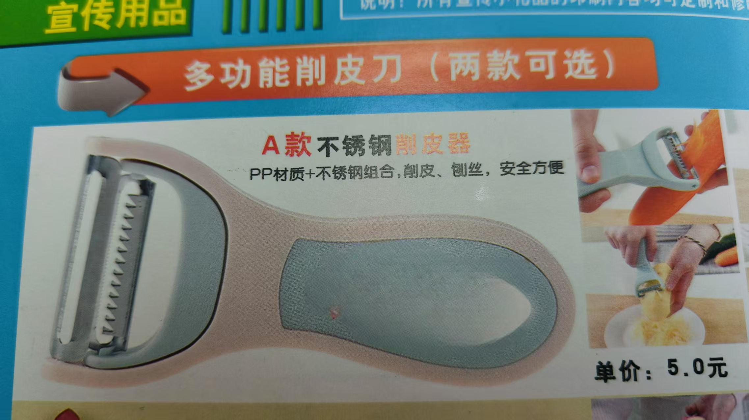
宣传语：警惕布病，做好防护，让健康常伴身边。
吐鲁番市疾病预防控制中心

- LED节能环保小灯
材质：PP材质 功能：小夜灯采用当今最流行腒墒LED技术，超低的用电量。智能:温馨智能的高科技光控开关，根据环境光线的明暗自动开关，光控智能开关。数量：1000支 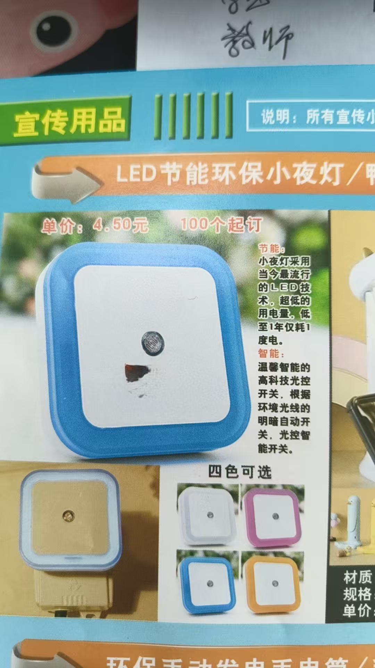
宣传语：心脑血管疾病风险高，定期检查健康更安全
吐鲁番市疾病预防控制中心

- 折叠药盒
材质：pp聚丙烯 规格：10.5×10.5×3.5CM 数量：1000支
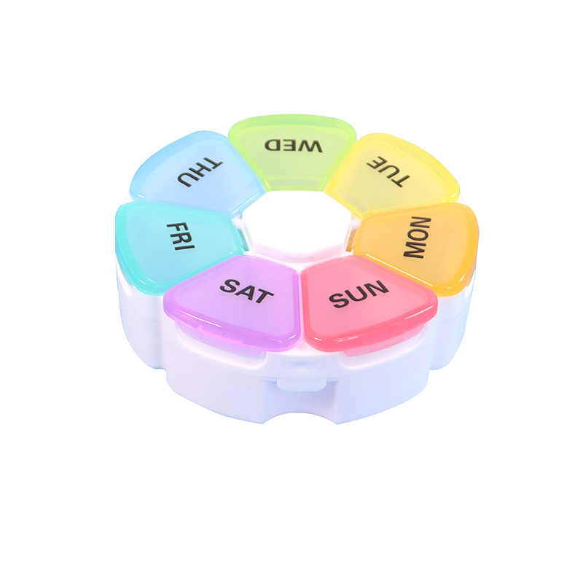
宣传标语:坚持用药、预防慢病危害。
吐鲁番市疾病预防控制中心

8、宣传折页

单面过膜 压痕 200克 大8开设计、4折叠，数量：6000张

